Анализ работы
ШМО учителей естественнонаучного цикла
за 2016 – 2017 учебный год.

В состав школьного методического объединения предметов естественнонаучного цикла входят 7 учителей – предметников:
Биология – Гейт Л.М., Дьячкина М.А.
Физика – Любименко Н.Д., Дедова Е.А.
Химия - Солдатченко М.В.
География – Старцева Л.В., Калиненко М.П.
Все учителя имеют высшее образование. 6 имеют высшую квалификационную категорию, 1учитель географии Калиненко М.П.. первую категорию.
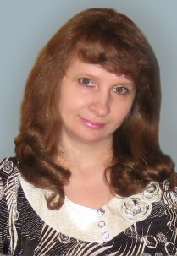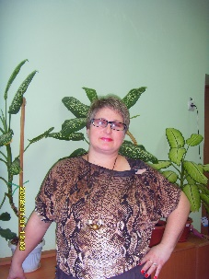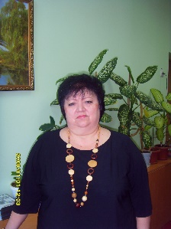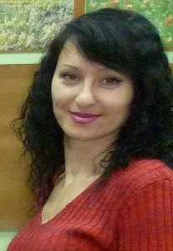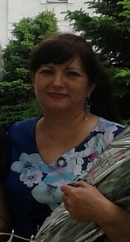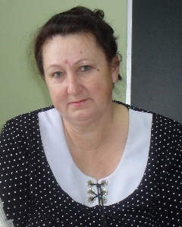
В данном учебном году методическое объединение продолжило работу по теме: «Современные педагогические технологии в условиях реализации компетентностного подхода на уроках естественнонаучного цикла».
Цель работы методического объединения - применение современных педагогических технологий на уроках естественнонаучного цикла. Повышение уровня методической и педагогической культуры учителя, способного оценивать качество своей педагогической деятельности
Для реализации этой цели были поставлены следующие задачи:
1. Освоить педагогические технологии для совершенствования современного урока.
2. Повышение качества знаний, умений, навыков учащихся на уроках естественнонаучного цикла.
3. Продолжить использовать научно-исследовательскую и творческую работу в разных возрастных группах школьников, с принятием участия в школьных, районных и других предметных олимпиадах
4. Продолжить работу по темам самообразования учителей и повышения квалификации на курсах ИПК и ПРО.

В течение учебного года проведено 5 заседаний согласно плана работы ШМО и 7 внеочередных заседания по вопросам участия в акциях, конкурсах, марафонов и др.
Каждый педагог естественнонаучного цикла работал по выбранной методической теме,
1. Гейт Людмила Михайловна Значение и место внеклассной работы
по биологии в учебно-воспитательном процессе

2. Дьячкина Мария Александровна Эффективность обучения биологии как результат
развития познавательной деятельности учащихся

3. Солдатченко Марина Вальтеровна Компетентностный подход в обучении дисциплин
естественнонаучного цикла.

4. Дедова Елена Анатольевна Применение элементов инновационных обучающих
программ в учебном процессе.

5. Любименко Надежда Дмитриевна Дифференцированный подход на уроках физики

- Старцева Лариса Викторовна Воспитание экологической культуры на уроках геогр.

7. Калиненко Марина Петровна Гармонизация взаимоотношений общества и природы.

Каждый пополнял свою методическую копилку новыми наработками и материалами. Учителя принимали активное участие в работе РМО и ШМО: посещали все заседания, готовили доклады, обменивались опытом своей работы в ходе проведения открытых уроков.
Учащиеся школы активно принимали участие в предметных олимпиадах различного уровня. На школьном этапе по биологии- 82 учащихся -9 победителей, по физике принимали участие -22 уч-ся, по географии-43 победителей нет, но есть призеры. На муниципальном уровне по биологии победителем стали: Евсюкова Елизавета, учащаяся 9 класса ( учительГейт Л.М.) , 10 класс- Сорокна Елизавета и Булатов Валерий, 11- класс Жирова Ольга и Перфильева Светлана по химии Болдырева Анастасия-9 класс и Жирова ольга-11 класс по другим предметам естественнонаучного цикла победителей нет.
Учащиеся 5-9 классов приняли участие во Всероссийской олимпиаде «Мир Олимпиад» по биологии, химии проводимой на портале дистанционных олимпиад и конкурсов проводимых в г. Краснодаре и Всероссийской Олимпиаде в г. Москва и г. Калининграде и были награждены за участие сертификатами, дипломами и благодарственными письмами сами учащиеся и их руководители Гейт Л.М. и Дьячкина М.А. и Солдатченко М.В. По физике /Любименко Н.Д. и Дедова Е.А./ 36 учащихся приняли участие во Всероссийской олимпиаде г. Калининграде.
В течение учебного года учителем географии Старцевой Л.В.- пройдены курсы по программе «Подготовка экспертов к оцениванию развернутых ответов экзаменационных работ участников ГИА-9 по предмету « География» Учителя естественнонаучного цикла вместе с учащимися приняли активное участие в акциях, конкурсах, форумах, марафонах разного уровня.
Так с 1 декабря в нашей школе был дан старт экологической акции«Покормите птиц зимой».
Девиз акции «Трудно птицам зимовать, надо птицам помогать!»
Целью являлось привлечение детей к активной помощи зимующим птицам, раскрытию роли птиц для природного комплекса, что способствует экологическому воспитанию школьников. Участниками акции являлись учащиеся нашей школы. Акция «Покормите птиц зимой» предусматривает изготовление и размещение по городу кормушек, заготовку кормов, регулярную подкормку птиц, наблюдение за пернатыми. Помочь птицам - небольшой труд, но каждому ребенку в радость соорудить кормушку и считать себя частью природы, знать, что он сделал что-то полезное и важное.
В рамках Всероссийской экологической акции «Покормите птиц» были проведены конкурсы:
- Конкурс фотографий «Птицы - наши друзья»
- Конкурс рисунков «Зимующие птицы»
- Конкурс поделок «Наши пернатые друзья»
- Конкурс эмблем на тему «Покормите птиц зимой»
- Конкурс кормушек «Тепло твоих рук»
руководителями которых были учителя естественнонаучного цикла: Дьячкина М.А.. Гейт Л.М., Солдатченко М.В., Любименко Н.Д., Дедова Е.А., Старцева Л.В., Калиненко М.П
Учащиеся средней и старшей параллелей приняли активное участие в данной акции и проделали огромную работу по сохранению видового состава пернатых в нашем городе, за что были награждены грамотами, а победители и призеры- дипломами. Закончилась акция в01.04.17г. в «День птиц»
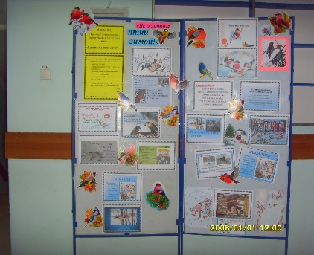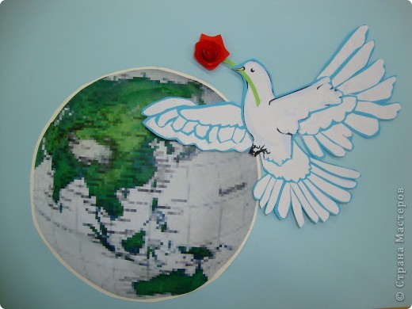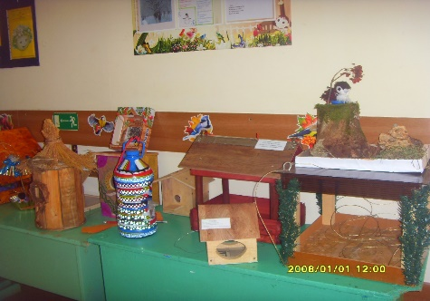
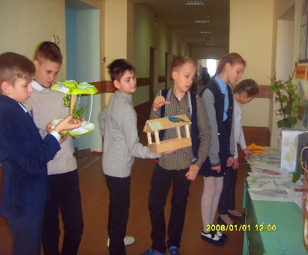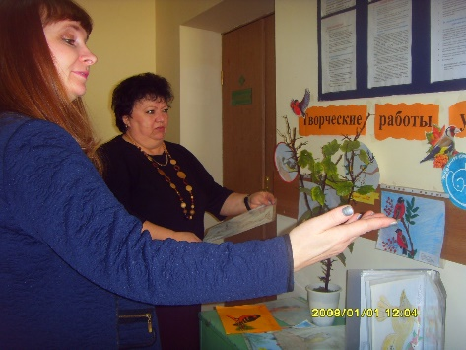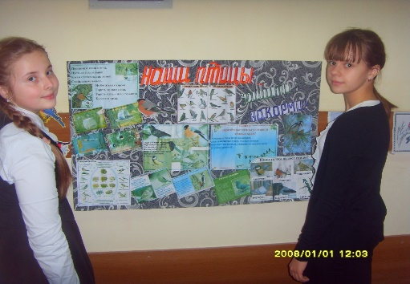
Указом Президента Российской Федерации 2017 год бы объявлен Годом Экологии с целью привлечения внимания общества к вопросам экологического развития Российской Федерации, сохранения биологического разнообразия и обеспечения экологической безопасности.
В МБОУ СОШ №1 г.Константиновска Ростовской области в соответствии с Указом Президента РФ был разработан план мероприятий, посвященных Году Экологии.
Информирование школьников было проведено в ходе общешкольнойторжественной линейки, которая стала первым мероприятием в рамках разработанного плана. Линейка была проведена под девизом: «Сохраним планету для потомков».Подготовили и провели линейку учащиеся 6 «а» класса с классным руководителем Дьячкиной М.А. ( она же и учитель биологии).
Линейка прошла в торжественной обстановке с использованием литературно-музыкальных композиций, красочно оформлена. Итогом выступления школьников стал призыв к благоустройству территории города, школы, создавая завтрашний день уже сегодня.
Таким образом в МБОУ СОШ №1 был дан старт Году ЭКОЛОГИИ.
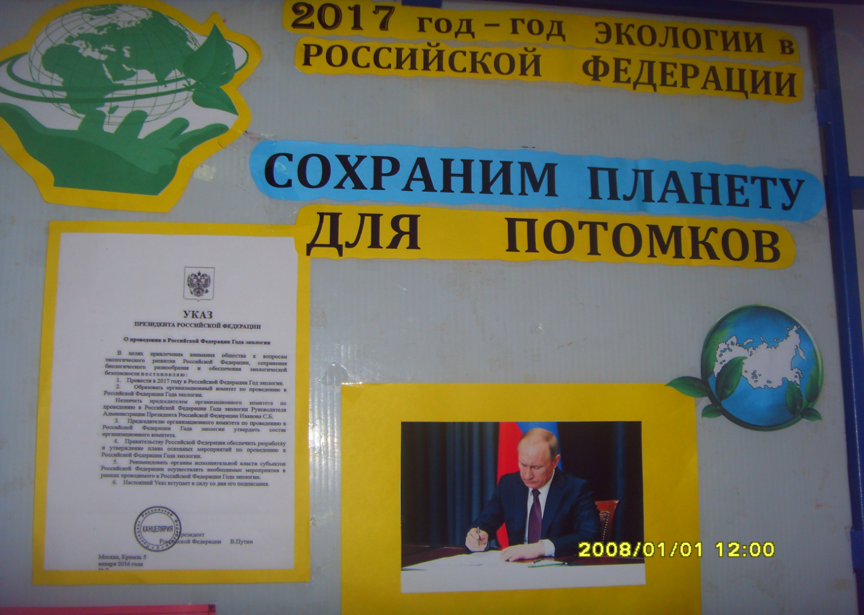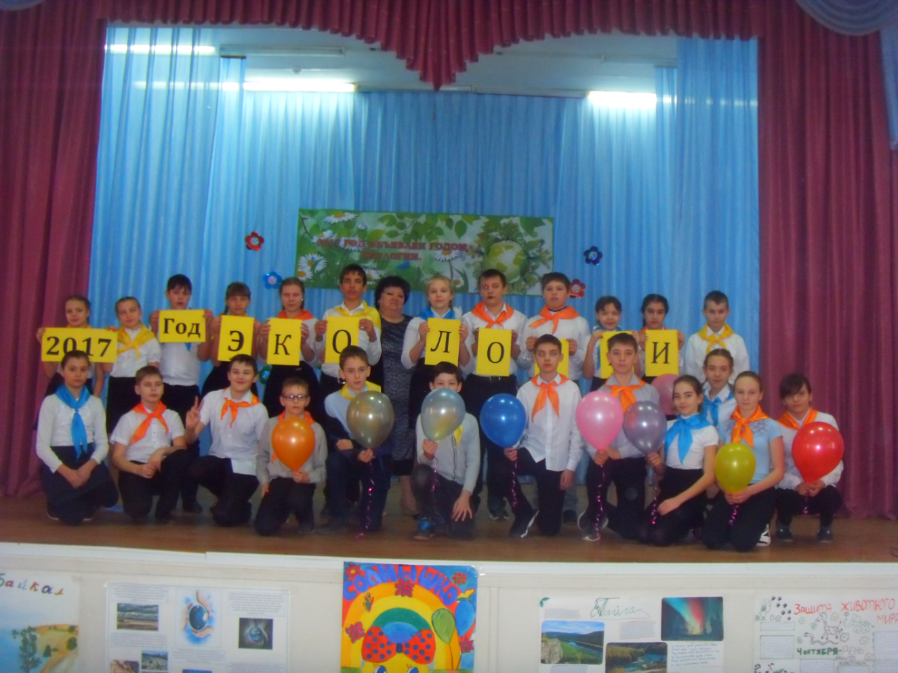

Согласно информационного письма Государственного бюджетного учреждения дополнительного образования Ростовской области «Областной экологический центр учащихся» в год экологии проводил в рамках акции «Земля – наш общий дом» с 16.01.2017 по 20.04.2017 г. областной фотоконкурс «Мой край родной» с целью привлечения внимания подрастающего поколения в год экологии к красоте родного края, привития ответственности к бережному сохранению окружающей природы, способствовать формированию эстетического вкуса учащихся.
К участию в Конкурсе приглашались учащиеся образовательных организаций Ростовской области в возрасте 10-17 лет.
На конкурс, принимались фотографии цветные и черно-белые соответствующие тематике и сделанные только самим учащимся.
Учащиеся МБОУ СОШ №1 г. Константиновска приняли участие в данном конкурсе в разных возрастных группах:
- Возрастная группа 11-12 лет учащиеся 5-х классов: Казаченко Марк «Весеннее пробуждение», Самбуров Александр «Золотая осень»
- Возрастная группа 13 лет учащиеся 6-х классов Головинская Мария «Течет величественно Дон», Петченко Валерия «Люблю тебя, мой край родной!», Мельников Дмитрий «Три подружки».

- Возрастная группа 14 лет учащиеся 8-х классов Фоминичева Алина «Донские просторы», Гусейнова Динара «Жажда жизни»
В соответствии с решением конкурсного жюри победителями и призерами конкурса стали работы: Мельникова Дмитрия-1-е место (рук. Гейт Л.М.), Фоминичевой Алины 3-еместо ( руководитель Старцева Л.В.), Гусейновой Динары- 2-е место (руководитель Гейт Л.М.). Они были награждены грамотами и ценными подарками.
Остальные ребята получили грамоты за участие в конкурсе.
Организатор акции в МБОУ СОШ №1 руководитель ШМО учителей естественнонаучного цикла М.А.Дьячкина.
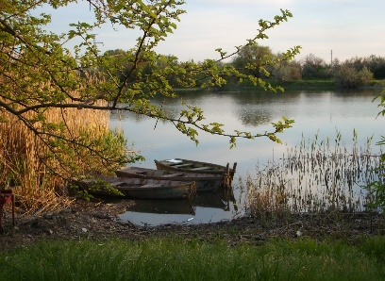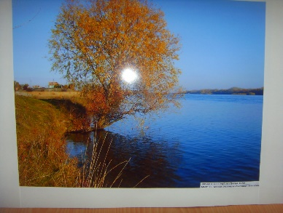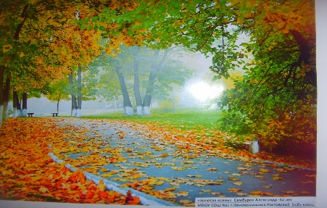
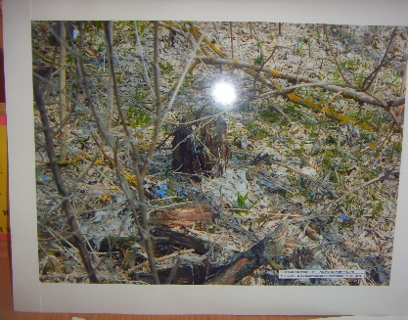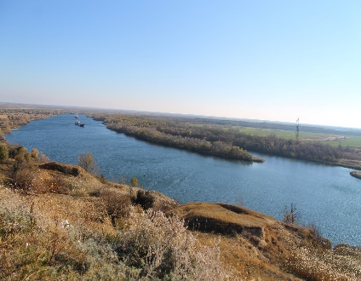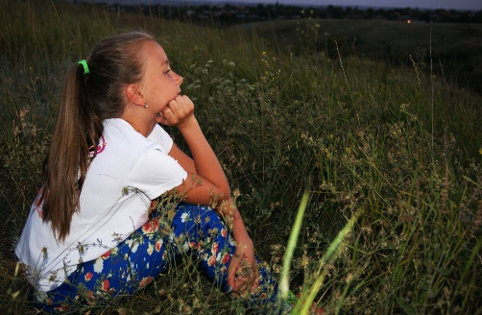
В рамках реализации муниципальной программы Константиновского района «Молодежь Константиновского района» на 2017 год, подпрограммы 1 «Поддержка молодежных инициатив» раздела 1.2.10 для подведения итогов экологической работы в муниципальных образовательных организациях Константиновского района 28.02.2017 года на базе МБОУ СОШ №1 была проведена районная эколого – краеведческая конференция «Тропинками родного края» с целью формирования у обучающихся Константиновского района экологической нравственности и культуры.
Учащиеся МБОУ СОШ №1 приняли активное участие в подготовительном этапе конференции и в день ее проведения 28.02.2017г.
Подготовительный этап проходил по четырем номинациям. Победителями и призерами в этих номинациях на МУНИЦИПАЛЬНОМ УРОВНЕ стали:

В первой номинации- 1.Конкурс рисунка «2017 год – Год экологии».
- Победителем стал учащийся 5«а» класса Лозовой Никита. (Руководитель Дьячкина М.А.)
- Призером – Казаченко Марк, учащийся 5 «в» класса. (Руководитель Дедова Е.А.)

Во второй номинации- 2. Конкурс декоративно-прикладного творчества «Вторая жизнь ненужных вещей».

Одной из лучших работ признана работа Петренко Татьяны, учащейся 7 «в» класса ( Руководитель М.А. Дьячкина)

В третьей номинации-3. Конкурс исследовательских экологических проектов: «Я -исследователь».
Темы исследовательских проектов по экологии:
- Аквариум - искусственная экосистема в доме. ( Коллективный проект учащихся 5 «в» класса, руководитель Дедова Е.А.)

- Бездомные собаки в населенном пункте.(Марянян Вероника, учащаяся 8 класса, руководитель Гейт Л.М.)

- Влияние сотового телефона на здоровье подростка.(Бакулова Анастасия, учащаяся 7 «б» класса, руководитель Дедова Е.А.)

- «Что полезнее: фрукты или соки?»( Трушкина Елена Руководитель Дьячкина М.А.)

Победителем в этой номинации стала Трушкина Елена, учащаяся 10 «а» класса, с проектом «Что полезнее: фрукты или соки?»(Руководитель Дьячкина М.А.)

Призером - Задорожнева Анастасия, учащаяся 8 «б» класса с проектом «Влияние сотового телефона на здоровье подростка.»( РуководительСтарцева Л.В).

В четвертой номинации-4. Конкурс театральных постановок на экологическую тематику «Земля - наш общий дом».
Победителями стали: группа учащихся 10-х классов. (Руководитель М.П. Калиненко)

Также грамотами были отмечены работы учащихся 5-х, 6-х, 7-х , 9-в классов ставшие победителями школьного этапа, принявшие участие в муниципальном конкурсе под руководством учителей: Гейт Л.М., Солдатченко М.В., Дьячкиной М.А., Старцевой Л.В., Дедовой Е.А.

Всего приняло участие во всех номинациях школьного уровня– 85 работ учащихся нашей школы, муниципального этапа – 28 работ, общее число учашихся, охваченных экологической работой в школе в период подготовки и проведения итоговых мероприятий эколого – краеведческой конференции «Тропинками родного края» - 113.
В МБОУ СОШ№1 в мае 2017 года учителем географии Старцевой Л.В.
В рамках Всероссийского образовательного проекта «Большая арктическая экспедиция» были проведены уроки в 9-х, 11 классах «Арктика – фасад России».
В целях осведомленности обучающихся о природе, истории исследования и освоения, задачах современного освоения Арктики были подготовлены сообщение Болдыревой Анастасией уч-ся 9-в класса, подготовлена презентация учащимся 11 класса – Зарубиным Вадимом, учащиеся посмотрели фильм «Дикая природа России - Арктика ».
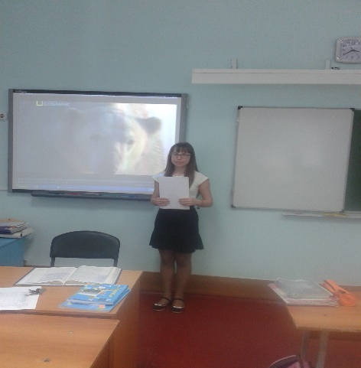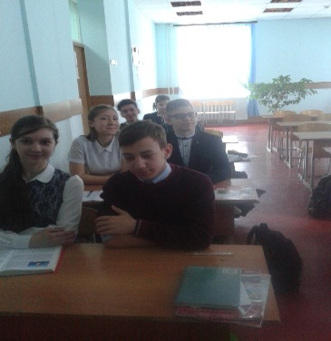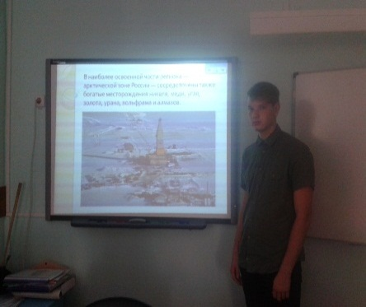
Учащиеся школы принимали активное участие в мероприятиях муниципального, регионального и федерального уровней:
№ | Наименование конкурса | Всего участников | Ф.И. участника | возраст | результативность | руководитель
1 | Всероссийкая акция « Покормите птиц зимой» | 346 |  | 10-16 лет | Победители и призеры | Учителя енц
2 | «Экологический марафон»  Тропинками родного края | 216 |  | 11-13 лет | Победители и призеры | Cтарцева Л.В.  Дедова Е.А.  Дьячкина М.А.  Гейт Л.М.  КалиненкоМ.П.  Солдатченко М.В.
3 | Областной фотоконкурс»  Мой край родной» | 11 | - Мельников Дима  - Гусейнова Динара  - Фоминичева Алина | 11-14 лет | Победители, призеры, участники | Гейт.Л.М.  Дьячкина М.А.  Старцева Л.В.
4 | Всероссийская детская акция « С любовью к России мы делами добрыми едины» | 578 |  | 10-16 лет | Победители. Рекомендовано и отправлено в г. Москва | Дьячкина М.А  Старцева Л.В.  Гейт Л.М.
5. | 111 Международный конкурс «Мириады открытий» по географии | 24 |  | 13-14 | Победители: Лубкина Настя и Кочетова Ксения.  Призер- Пашанова Анна | Калиненко М.П.
6. | Конкурс «Природа родного края» |  |  | 13 | Пашанова Анна | Дьячкина М.А.
7. | Фотоконкурс «Я и природа» | 16 |  | 10-13 | Призеры:  -Головинская Мария  -Петченко Валерия  -Тихонова Инна | Дьячкина М.А.
8 | Фотоконкурс  « Природные сокровища Донского края» | 21 |  | 10-14 |  | Старцева Л.В.  Дьячкина М.А.  Гейт Л.М.  Дедова Е.А.
Использование компьютерных технологий стало одним из приоритетных направлений деятельности членов МО. Освоив на должном уровне данную технологию, учителя рационально используют ее в урочной и во внеурочной деятельности. Данная технология способствует развитию познавательного интереса, привлечению внимания к предмету.
Все новшества в работе обсуждаются на заседаниях ШМО.
В течение учебного года проводились промежуточные контрольные работы по текстам администрации по всем предметам естественнонаучного цикла. Почти все учащиеся подтверждали свои знания.
В течение учебного года учителями по предметам проводились дополнительные занятия с обучающимися, факультативы по экологии, экскурсии, подготовка к ОГЭ, ЕГЭ.
Кроме этого учителя каждый год являются участниками жюри на районных предметных олимпиадах и экспертами при проведении ГИА и ЕГЭ. Исходя из вышеизложенного можно сделать вывод, что учителями естественнонаучного цикла работа на протяжении всего 2016-2017 учебного года была очень продуктивной о чем свидетельствуют сертификаты, дипломы, грамоты и благодарности.

Учителя активно и добросовестно работали в учебном году. Поставленные задачи можно считать выполненными.
Работу можно считать– успешной, результативной и интересной.
Работа учителей естественнонаучного цикла в 2017-2018 учебном году будет направлена на совершенствование работы учителя в соответствии с новым образовательным стандартом.
В связи с тем, что 2017 год-год ЭКОЛОГИИ нашим МО запланированы мероприятия по природоохранной деятельности в пери од 1 полугодия 2017-2018 учебного года.
Руководитель ШМО учителей ЕНЦ М.А.Дьячкина

Май 2017г.

